第一步，下载群文件的固件包，下载后，记得解压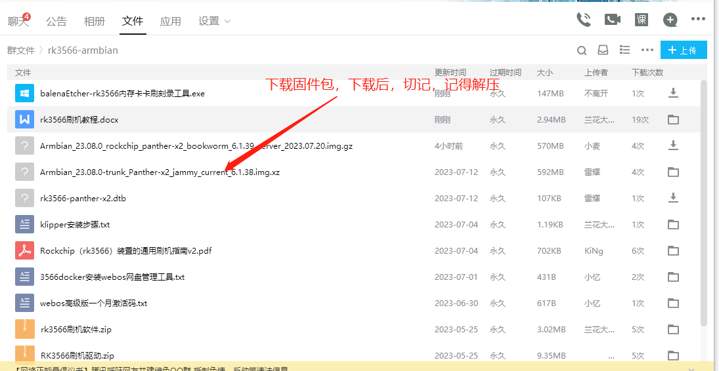

第二步，下载群文件的内存卡刻录工具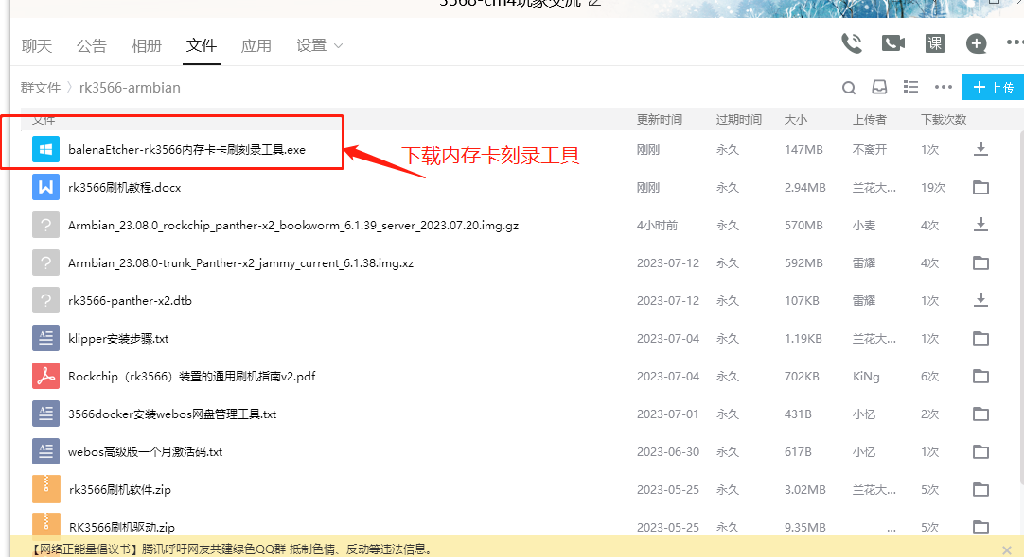

第三步，打开内存卡刻录工具，将你的内存卡通过读卡器，链接电脑，然后进行固件的选择和内存卡的选择，进行刻录。

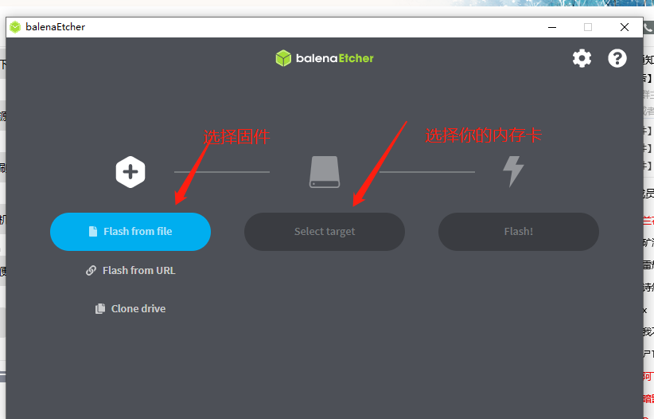

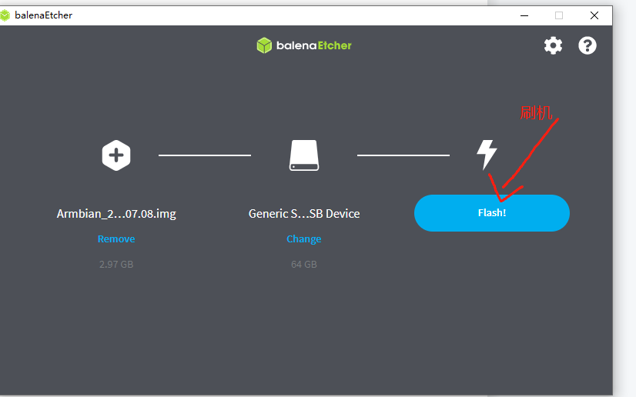

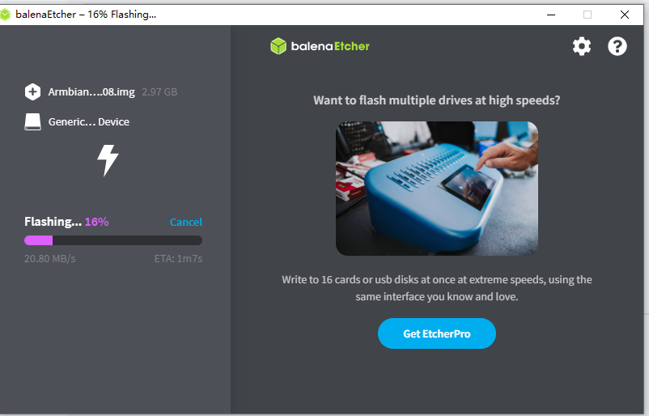

刷机成功之后，将内存卡拔掉，安到机器里启动即可，机器会默认优先启动内存卡的系统。Armbian账号密码，root 1234 op账号密码root password

以下是将内存卡的armbian系统卡刷到emmc教程
输入armbian-config命令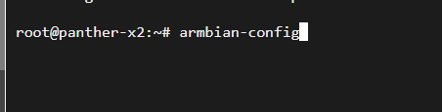

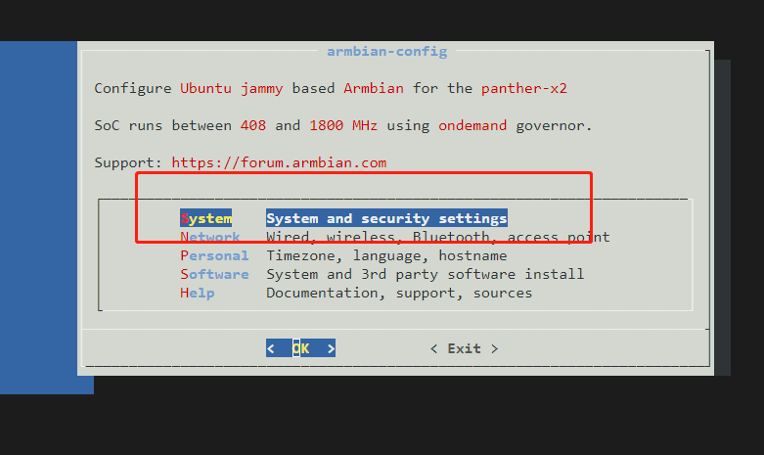

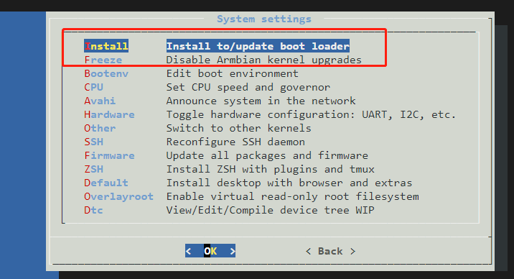
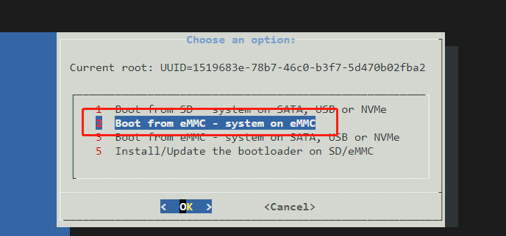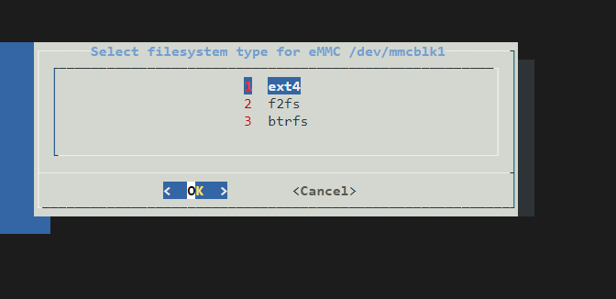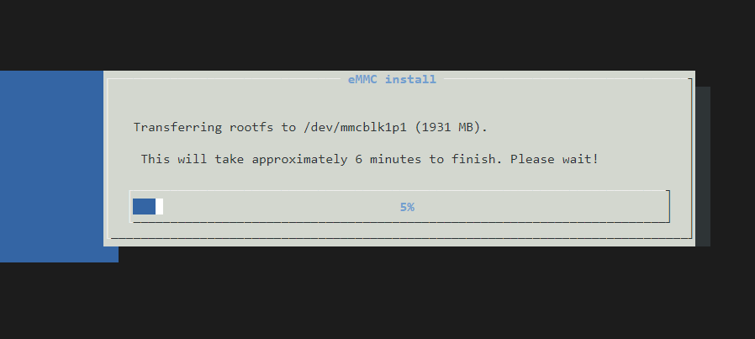

完成之后，拔掉内存卡，系统即可从emmc启动

